产品说明书
★本说明书适用于LDM系列测径仪与DDC6显示单元组合，本组合可以对工件进行常规的外直径测量（以下简称常规测量）；也可以通过旋转工件，在多个方向采样直径值和中心位置，通过统计，计算和显示工件在一个截面的平均直径、径向综合跳动、误差、最大和最小直径（以下简称统计测量）。
一 、产品开箱检查：
包装箱内应含以下物品：
- LDM测量头（根据您的定单，可能是LDM25、LDM50、LDM80、 LDM100、LDM120、LDM150）；
- DDC6显示控制平台；
- 连接电缆线，即测量头与DDC6显示控制单元之间的连接电缆（插头为5芯，标准长度2m）；
- 电源线1根；
- 直线导轨及旋转装置(选配件)
- 产品说明书；
- 合格证
如有项目不符，请与厂商或代理商联系。
二 、产品性能指标：
测量范围及精度(单位为mm)：
型 号 测量范围 显示分辨率 重复性 非线性
LDM25 0.1-25 0.001 0.002 0.003
LDM50 0.1-50 0.001 0.002 0.005
LDM-100 0.1-100 0.01 0.01 0.015
LDM-150 0.1-150 0.01 0.01 0.015
测量方式：激光扫描法
激光器：红色可视半导体激光器
激光器输出功率：〈2mW
工作电压：～220V±15％ 50--60Hz
工作温度：－10～40℃
环境湿度：<85％RH
工作方式：连续
主要功能：测量头实时显示被测工件的外径和工件轴线位置；显示箱可选择显示工件转动时测量的平均直径、径向跳动值、误差值、最大直径及最小直径。
耗 电：<30W

三、 安装与接线
- 把LDM测量头和DDC6显示控制单元放置在坚固平整的桌面上。

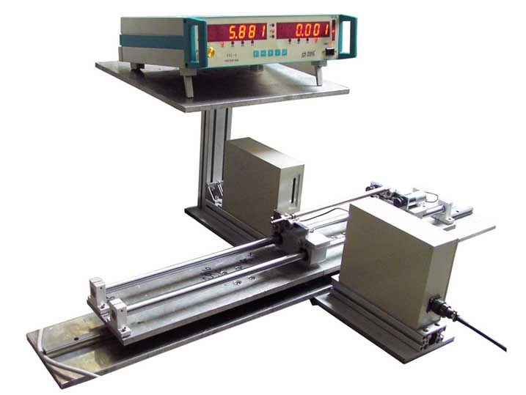
图1 LDM测量头及自动控制工件旋转装置

- 安装工件旋转装置；安装时要注意：装置旋转过程中，被测回转体的轴线在水平方向位于测径仪开口中心，垂直方向位于激光扫描光带中心（使用时工件位置显示在0附近）。旋转装置不能遮挡激光扫描光带。
- 把通讯电缆带航空插头一端拧到LDM测量头的通讯插座，另一端接在显示控制单元端子上（接线说明参考7）。
- 插上旋转电机的控制连接插头。
- 插上电源线。
6、打开电源开关，调节电机调速旋钮（顺时针方向加速，逆时针方向减速）至合适的速度。

7、显示单元接线端子接线说明。
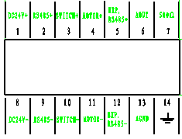
如果是五芯电缆：红色线接1（DC24V+）端子，黑色线接8（DC24V-）端子，蓝色线接4（MOTOR+）端子，黄色线接2（RS485+）号端子，绿色线接9（RS485-）号端子。
如果是两芯电缆：红（棕）色线接2号端子，蓝色线接9号端子。
3、10端子连接外部开关信号（手动方式用）
5、12端子为扩展RS485(功能选配)
6、7、13端子为输出模拟量信号用（本产品不用）
14端子为接地端子
四 、部件介绍
LDM测量头：
LDM测量头由激光扫描单元和接收单元组成，两单元通过信号电缆联接。在两单元之间垂直放一块挡板，在扫描头一侧可以在挡板上看到一条光带，此光带为测量区域。在测量时要保证被测工件的轴线在垂直方向要位于光带中心（辅显示器显示位置在0附近），工件轴线在水平方向位于扫描单元和接收单元空挡的中间位置。
DDC6显示控制单元：
DDC6显示控制平台接收测量头的测量数据，对数据处理后显示测量结果。
主要有以下功能：
- 有两种测量方式，自动和手动。自动方式：测量时按照设定的刷新时间进行循环测量统计显示；手动方式：需要外部触发开关后进行测量统计显示。
- 统计测量的显示阶段，通过键切换显示平均直径、圆度、径向跳动及被测物旋转后的最大直径和最小直径。
- 可以设置工件的标称直径、直径上偏差、下偏差、跳动上限，对工件进行分选，当测量值超过设定的偏差范围时，指示灯亮进行提示和报警。
- 可以对测量头的测量显示值进行校正。
五、参数设置及校正
1、面板各部介绍
超上差指示
左显示器
右显示器
测量正常指示
超下差指示
位置指示
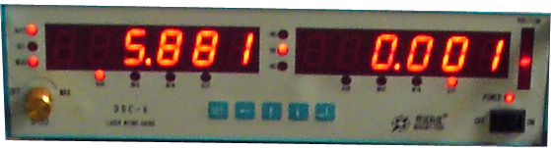
平均值指示
最大值指示
参数设定指示
测量指示
电机调速旋钮
SET键
换位键
增加键
输入键
减小键
电源开关与指示
平均值指示
最大值指示
最小值指示
跳动值指示
最小值指示
跳动值指示
自动
手动指示

名 称 | 功 能
左显示器 | 测量时显示平均、最大、最小直径和径向跳动；参数设置时显示项目编号。
右显示器 | 测量时显示平均、最大、最小直径和径向跳动；参数设置时显示设定值。
MEAS指示灯 | 测量指示灯，指示测量状态，灯亮指示正在测量。
SET指示灯 | 参数设定指示灯，指示设定状态，灯亮指示正在进行参数设定。
AUTO指示灯 | 自动和手动指示，灯亮指示测量模式是自动测量；手动模式需要外部触发开关开始测量，到刷新时间显示测量数据。
+NG、-NG指示灯 | 指示测量值是否超过设定的上限或下限，超上限+NG灯亮，超下限-NG灯亮；超径向跳动上限+NG、-NG指示灯同时亮。
POSITION指示灯 | 指示工件在测量头窗口中心位置。
显示模式指示灯 | AVR指示：显示器显示测量平均值；MAX指示：显示器显示测量最大值；MIN指示：显示器显示测量最小值；DIF指示：显示器显示径向跳动值。
SET键 | 设置参数时进入参数设定，在参数设定状态退出设定。
换位键 | 双功能：参数修改时切换闪动位；测量显示时切换自动/手动模式。
增加键 | 双功能：参数修改时，把闪动位数字加1 ；测量显示时切换左边显示器显示
减小键 | 双功能：参数修改时，把闪动位数字减1 ；测量显示时切换右边显示器显示
输入键 | 输入数字时，结束修改并保存参数
2、显示控制单元的参数设定
显示箱需设定9个参数，分别是：
F1：标称值（mm）
F2：上偏差(mm)，当最大值>标称值＋上偏差时，“+NG”指示灯亮
F3：下偏差(mm)，当最小值<标称值－下偏差时，“-NG”指示灯亮
F4：径向跳动上限，当测量径向跳动值大于此值，“+NG”、 “-NG”指示灯亮
F5：显示刷新时间（秒），也是径向跳动测量的采样时间，测量头上传数据频率约为30次/秒，推荐的刷新时间为0.2—5秒，此值不能低于0.2秒。
F6：报警方式0不报警，1上差报警，2下差报警， 3上下差报警，4跳动报警，其它不报警
F7：零值补偿值(um)，用于补偿仪器的随机测量误差和由于转轴转动的不圆度带来的误差。也可以用该值对径向跳动测量值进行标定。
F8：十位：DIF显示内容: 0-径向跳动;1-误差
个位：测量头型号0：25mm，1：50mm，2：200mm，3以上默认25mm，(出厂设定)
F9：校正进入口令字输入，输入277802进行低点校正;输入277803进行高点校正
F10： 校正标准值输入，单位：毫米
参数设定步骤举例：

★ 注：以F1设为25.000mm，F2设为0.010mm，F3设为0.010mm，F4设为0.040mm，F5设为1.0s，F6设为3，F7设为30 um，F8设为1为例。
例中，带下划线的文字代表按键。如输入代表按“输入”键再松开；增加5次代表按5次“增加”键。 代表闪动显示的数字

操作 左显示 右显示 说明

测量显示，左显示器显示25.020mm,右显示器0.042mm。
 | 2 | 5．． | 002 | 2 | 0
 |  | 0．． | 002 | 4 | 2

F1原标称直径为36.000mm
右显示器末位闪动
- | -33 | F | 1020 | -9 | -0
0 | 333 | 6. | 0020 | 09 | 00
SET
0 | 233 | 5. | 0020 | 09 | 00
换位3，减小1，换位1，减小1

- | -33 | F | 1020 | -9 | -0
F1改为25.000

 |  | 0. | 0020 | 29 | 50
输入
F2原上差为0.025mm
右显示器末位闪动
- | -33 | F | 2020 | -9 | -0

减小5，换位1，减小1
 |  | 0. | 0020 | 19 | 00
- | -33 | F | 2020 | -9 | -0
F2改为0.010mm

F3原下差为0.025mm
- | -33 | F | 3020 | -9 | -0
 |  | 0. | 0020 | 29 | 50
输入
F3改为0.010mm
- | -33 | F | 3020 | -9 | -0
 |  | 0. | 0020 | 19 | 00
减小5，换位1，减小1

- | -33 | F | 4020 | -9 | -0
 |  | 0. | 1020 | 29 | 00
输入
换位1，增加2，换位1，减小1
F4原跳动上限为0.040mm
- | -33 | F | 4020 | -9 | -0
F4改为0.040mm
 |  | 0. | 0020 | 4 | 00
- | -33 | F | 5020 | -9 | -0
输入
F5原刷新时间为3.5s
减小5，换位，减小2
F5改为1.0s
 |  |  | 0 | 3. | 5
- | -33 | F | 5020 | -9 | -0
 |  |  | 0 | 1. | 0
- | -33 | F | 6020 | -9 | -0
输入
F6原报警方式为0
00
- | -33 | F | 6020 | -9 | -0
30
增加3
F6改为3

- | -33 | F | 7020 | -9 | -0
输入
 |  |  |  | 0 | 0
F7原零点补偿值为0

- | -33 | F | 7020 | -9 | -0
 |  |  |  | 3.9 | 00
换位，增加3
F7改为30um

- | -33 | F | 8020 | -9 | -0
 |  |  |  | 0 | 00
输入
F8原型号和显示为00
F8改为01
- | -33 | F | 8020 | -9 | -0
 |  |  |  | 0 | 10
增加1

下面进行校正操作说明
3、校正（输入高低两点标准值）
当显示值与被测标准工件实际值有误差时，应对仪器重新校正，步骤如下：（以工件实际值10.000，仪器显示值9.997；实际值1.000mm，显示值1.005重新校正为例） 说明。
保存F8，进入参数校正密码输入状态
- | P33 | A | S020 | S9 | -0
5 | 5 | 5 | 5 | 5 | 50
输入

（1）、高点校正：
减小2次，换位，减小5次，换位，增加3次，换位，增加2次，换位，增加2次，换位，减小3次
经多次键操作，密码设置为：277803

- | P | A。． | S | S | -
2 | 7 | 7 | 8 | 0 | 3

- | - | C | A | L | -
 |  | 9. | 99 | 9 | 7
进入校正输入状态显示9.997（实际工件为10.000）

输入

增加3次，换位，增加1次，换位，增加1次，换位，增加1次，换位，增加2次
经多次键操作，参数修改为10.000，最后按输入键，保存，返回到正常测量状态
- | - | C | A | L | -
 | 1 | 0. | 09 | 0 | 0

（2）、低点校正：
减小3次，换位，减小5次，换位，增加3次，换位，增加2次，换位，增加2次，换位，减小3次
经多次键操作，密码设置为：277802

- | P | A。． | S | S | -
2 | 7 | 7 | 8 | 0 | 2

进入校正输入状态显示1.005（实际工件为1.000）

- | - | C | A | L | -
 |  | 1. | 09 | 0 | 5
输入

增加5次或者
减小5次
经多次键操作，参数修改为1.000，最后按输入键，保存，返回到正常测量状态
- | - | C | A | L | -
 | 0 | 1. | 09 | 0 | 0

六、使用
下图是一种自动工件旋转装置的使用示意。此旋转装置由导轨、滑动轴承、微型直流电机、皮带、主动轮、被动轮和联接杆等组成。右侧为主动轮部分，由直流电机带动皮带，皮带摩擦主动轮，两个主动轮支撑工件并带动工件转动；左侧为被动轮部分，两个被动轮支撑工件并由工件带动转动。主动轮部分和被动轮部分由联接杆联接，松开联接杆的锁紧螺丝可以调节主动轮部分和被动轮部分的间距；拧紧锁紧螺丝后，可以使两部分一起在导轨上滑动。
微型直流由可调电压直流电源供电，用户可根据实际要求调节电机转速。为达到较好的测试效果，建议调节电机速度，使工件转速为60转/分或30转/分。
显示箱保持上次关机前的显示模式和控制模式，按换位键可以手动/自动转换，按增加健、减小健可切换显示平均值、最大值、最小值、径向跳动值。
当一次采样的最大值>设定的标称值+上偏差或者一次采样的最小值<设定的标称值-下偏差时,“报警”指示灯亮并按照设定的报警方式进行报警。
测量前，应根据工件的标称值和要求公差在显示箱上设定标称值、上差、下差、径向跳动上限值，根据测量速度设定显示刷新时间，根据随机误差大小设置零点补偿量。

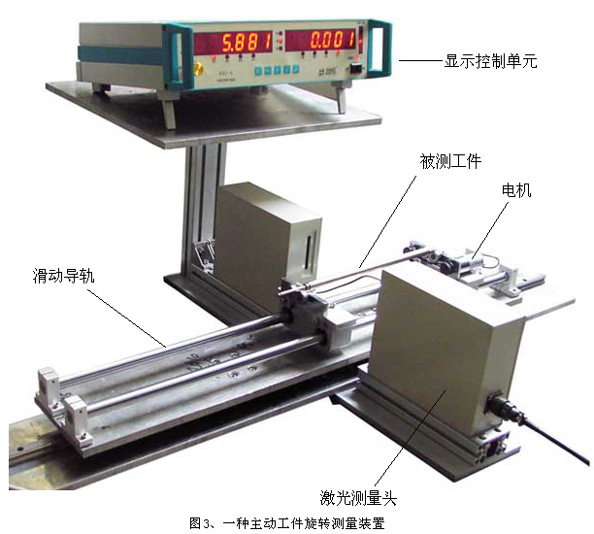

八、日常保养及使用注意事项

1、 保持测量头窗口玻璃清洁，出现脏污应用镜头纸或软布及时擦净，可用酒精或无腐蚀性的清洁剂。
2、 仪器中的各种参数直接影响到正常使用，不可随意改动。
注意： 为保证人身安全,设备金属外壳必须可靠接地!
打开测量头侧盖后请不要直视激光器以免损伤眼睛

